Problema 2 - cri
propunător: prof. Carmen Mincă
Colegiul Naţional de Informatică “Tudor Vianu”
Bucureşti

Descrierea soluţiei

O soluţie a problemei se poate obţine astfel:

Camera de plecare pentru toate zonele este cea de coordonate (X,Y).
Ieşirea din zona cu numărul 1 se face prin camera de coordonate (1,1).
Pentru zona cu numărul 1, asociem camerelor din această zonă o matrice A cu X linii şi Y coloane în care A_{IJ} = C_{X-I+1, Y-J+1} pentru 1 ≤ I ≤ X şi 1 ≤ J ≤ Y. Astfel A₁₁=C_{XY} şi A_{XY}=C₁₁. Fie S suma tuturor cantităţilor de grăunţe depozitate în această zonă.
Cazul I
Dacă X şi Y sunt ambele numere pare, atunci numărul de camere prin care va trece Cri este egal cu X*Y-1. Dacă ar trece prin toate camerele, el nu ar mai putea să iasă din zonă fără să treacă de două ori printr-o cameră, lucru nepermis.
Fie A_{i0j0} cea mai mică valoare din matricea A cu proprietatea că suma indicilor i0+j0 este un număr impar. Atunci, Cri nu va trece prin camera de coordonate (X-i0+1, Y-j0+1) iar cantitatea totală maximă de grăunţe pe care Cri poate s-o fure în acest caz este egală cu S-A_{i0j0}.
Cazul al II-lea
Dacă X este impar sau Y este impar, sau ambele sunt impare, atunci numărul de camere prin care va trece Cri este egal cu X*Y. Astfel, cantitatea totală maximă de grăunţe pe care Cri poate s-o fure în acest caz este egală cu S.

Se procedează analog pentru celelalte trei zone, şi apoi se alege zona pentru care se obţine cantitatea totală maximă de grăunţe prin traversarea unui număr minim de camere.
Implementarea soluţiei se poate realiza prin utilizarea unui tablou bidimensional ce memorează cantităţile de grăunţe (sursele: cripas1.pas, cricpp1.cpp) sau se poate realiza fără tablouri (sursele: cripas2.pas, cricpp2.cpp, cricpp3.cpp).

Complexitatea soluţiei propuse este O(N*M)

Pentru exemplul dat în enunţul problemei, traseul pe care l-ar putea străbate Cri în fiecare zonă este:
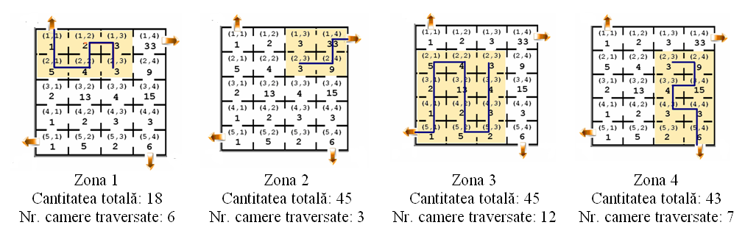

Zona aleasă de Cri este zona cu numărul 2.

